**FUNDAÇÃO OSWALDO ARANHA**

**CENTRO UNIVERSITÁRIO DE VOLTA REDONDA**

**CURSO DE GRADUAÇÃO EM SISTEMAS DE INFORMAÇÃO**

**BANCO DE DADOS - VIEWS E MATERIALIZED VIEWS**

**PEDRO MARTINS DE MOURA - 201500479**

**VIEWS E MATERIALIZED VIEWS**

**VOLTA REDONDA**

**2017**

**FUNDAÇÃO OSWALDO ARANHA**

**CENTRO UNIVERSITÁRIO DE VOLTA REDONDA**

**CURSO DE GRADUAÇÃO EM SISTEMAS DE INFORMAÇÃO**

**BANCO DE DADOS - VIEWS E MATERIALIZED VIEWS**

**VIEWS E MATERIALIZED VIEWS**

Pesquisa sobre Views e Materialized Views apresentado na Disciplina de Banco de Dados II no Curso de Sistemas de Informação do Centro Universitário de Volta Redonda para avaliações na referida disciplina.

Aluno:

Pedro Martins de Moura

Orientador:

Prof.º Rosenclever Lopes Gazoni

**VOLTA REDONDA**

**2017**

**RESUMO**

O Oracle trabalha com dois tipos de views: views normais e views materializadas. Segundo Alessandro Gonzalez, o principal objetivo no uso de views é criar uma segurança no banco dados disponibilizando apenas alguns dados para usuário, além de pré-definir certas consultas através de tabelas virtuais que poderão ser utilizadas por outras consultas. Aqui será apresentado a definição de cada view, a diferença entre elas e um problema usando uma view materializada, onde será mostrado como resolver este problema.

**SUMÁRIO**

**1.** **INTRODUÇÃO** 5

**2.** **DEFININDO VIEWS E MATERIALIZED VIEWS** 5

**2.1.** **O que é Views** 5

**2.2.** **O que é Materialized Views** 6

**2.3.** **Views versus Materialized Views** 6

**3.** **Problema para Materialized Views** 6

**3.1.** **Finalidade do Problema para Materialized Views** 6

**3.2.** **Resultado do Problema para Materialized Views** 7

**4.** **CONCLUSÃO** 8

**5.** **REFERÊNCIAS BIBLIOGRÁFICAS** 9

1. **INTRODUÇÃO**

Segundo Gazoni (2017), O banco de dados tem recuso das views para aumentar a segurança do banco de dados, filtrando apenas algumas colunas das tabelas. Além disso, ele evita que o usuário do banco evite reescrever *querys* (SELECT’s) complexos que seriam usadas repetidas vezes e também a utilização desse recurso gerar um leve aumento de desempenho no banco.

Esse trabalho acadêmico abortará os tipos de views: A view propriamente dita e Materialized View. O seu objetivo é definir, mostrar a sintaxe do comando de criação, exclusão e como visualizar seus registros e exemplificá-los. Além disso, vamos diferenciar esses recursos do banco de dados.

1. **DEFININDO VIEWS E MATERIALIZED VIEWS**
   1. **O que é Views**

Segundo Biachi, uma VIEW é uma maneira alternativa de observação de dados de uma ou mais tabelas, que compõem uma base de dados. Pode ser considerada como uma tabela virtual ou uma consulta armazenada.

Normalmente é recomendável uma implementação de uma VIEW encapsulando uma instrução SELECT (busca de dados para exposição), guarda os dados em uma tabela virtual, armazenando também em cache, pois todas as consultas ao banco, encapsuladas ou não, ao serem executadas, são armazenadas em cache. Por este motivo, pode ser mais rápido ter uma consulta armazenada em forma de VIEW, em vez de ter que retrabalhar uma instrução. Além disso, ela pode ser implementada como restrições para usuários.

Sintaxe para criação da view:

**CREATE** [OR REPLACE] [FORCE | NOFORCE] **VIEW** nome_da_view

[(alias_atributo_1[, alias_atributo_2]…)]

**AS** subquery

[**WITH CHECK OPTION** [CONSTRAINT constraint]]

[**WITH READ ONLY**[CONSTRAINT constraint]] ;

* 1. **O que é Materialized Views**

Segundo Miranda, as MATERIALIZED VIEWS ao contrário das VIEWS que são basicamente consultas que são sempre executadas sempre em tempo de execução, as MATERIALIZED VIEWS salvam essas informações, duplicando o que se encontra em determinadas tabelas, porém com os registros mais refinados, devido às cláusulas WHERE que são integradas nessas consultas para se formar a VIEW materializada.

A sintaxe da criação da MATERIALIZED VIEW:

**CREATE** **MATERIALIZED** **VIEW**

[ *owner*.]*materialized-view-name* [ **(** *alt-column-names*, ... **)** ]

[ **IN** *dbspace-name* ]

**AS** *select-statement*

[ **CHECK** { **IMMEDIATE** | **MANUAL** } **REFRESH** ]

* 1. **Views versus Materialized Views**

De Miranda, as MATERIALIZED VIEWs são um ótimo recurso para fazermos cálculos, isso mesmo, funções de cálculo combinam muito bem com as tão temidas MATERIALIZED VIEWs.

Já as VIEWs eles espelham uma parte da tabela para consulta de dados, uma vez que eles alteram os dados na VIEW, a parte da tabela que a ela representa também é alterada.

1. **Problema para Materialized Views**

Em empresa, faça uma visão materializada chamada EmployeeConfid2 para retornar o id do funcionário e do seu departamento, o salário, seu gerente e o nome do departamento.

* 1. **Finalidade do Problema para Materialized Views**

Há ocorrência na empresa em que o CEO tenha que ter acesso a esses dados dos recursos humanos de suas empresas.

* 1. **Resultado do Problema para Materialized Views**

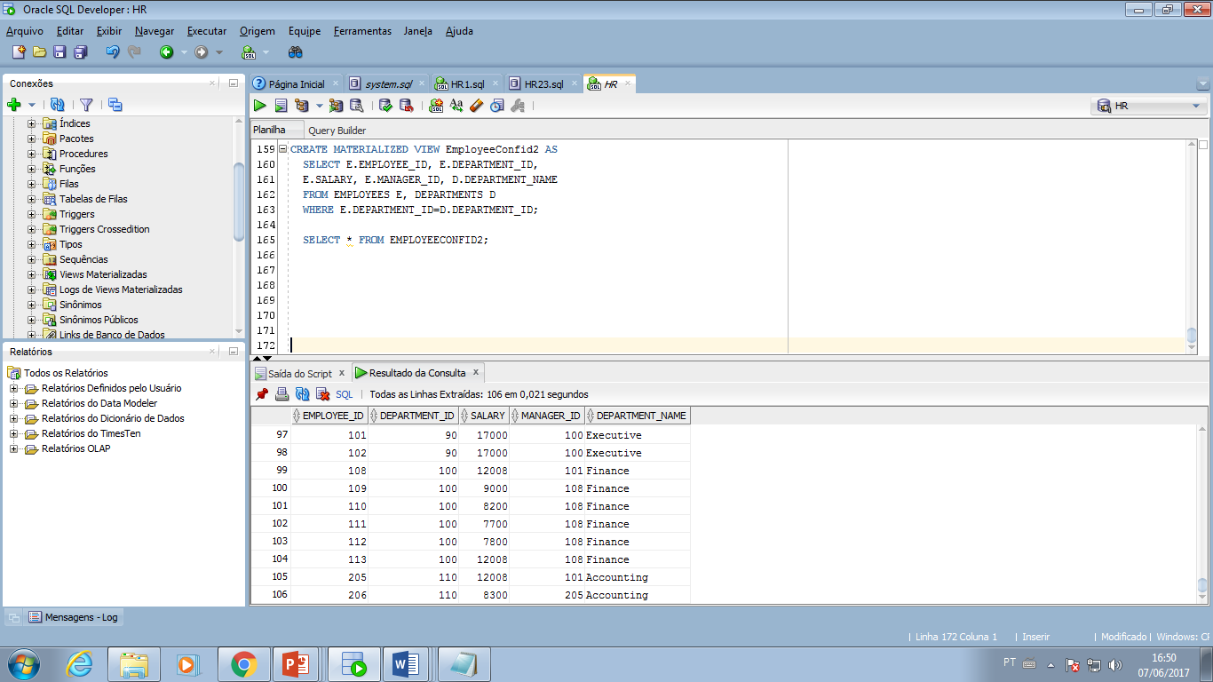

1. **CONCLUSÃO**

Pode-se concluir, que a principal diferença entre elas são: que a view é considerada por muitos como uma tabela virtual, já a view materializada é uma tabela física que fica salva no banco de dados; e se uma tabela utilizada pela view tem muita alteração de dados é interessante que ela não seja materializada pois a materializada é mais utilizada **o desempenho das buscas na view é mais importante que o desempenho da escrita nas tabelas que ela utiliza.**

A decisão se a sua view deve ser simples ou materializada é tomada com base no tipo de utilização das tabelas usadas pela consulta da view.

1. **REFERÊNCIAS BIBLIOGRÁFICAS**

GONZALEZ, Alessandro. **Views Materializada e Views Normais no Oracle**. 2009. Disponível em:<http://alessandrogonzalez.blogspot.com.br/2009/03/views-materializada-e-views-normais-no.html>. Acesso em: 6 junho 2017.

MIRANDA, Willian. **Diferença entre VIEWS e MATERIALIZED VIEWS no Oracle**. Disponível em: <http://aprendaplsql.com/sql/diferenca-entre-views-e-materialized-views-oracle/>. Acesso em: 6 junho 2017.

GAZONI, Rosenclever. **Notas de Aulas de Banco de Dados II: views**. Disponível em: < <http://portal.unifoa.edu.br/PortalSagres/Modules/Diario/Aluno/Classe/ConsultaAulas.aspx>>. Acesso em: 6 junho 2017.

BIACHI, Wagner. **Introdução a Views.** Disponível em: <<http://www.devmedia.com.br/introducao-a-views/1614> >. Acesso em: 6 junho 2017.